中山大学移动信息工程学院本科生实验报告
（2017年秋季学期）
课程名称：移动应用开发 任课教师： 郑贵锋
年级 | 大三 | 专业（方向） | 移动互联网
学号 | 15352408 | 姓名 | 张镓伟
电话 | 13531810182 | Email | 709075442@qq.com
开始日期 | 2017.9.25 | 完成日期 | 2017.9.26

实验题目
事件处理

实验目的
1.了解 Android 编程基础
2.熟悉 ImageView、 Button、 RadioButton 等基本控件，能够处理这些控件的基本事件
3.学会弹出基本的对话框，能够定制对话框中的内容，能对确定和取消按钮的事件做处理

实验内容
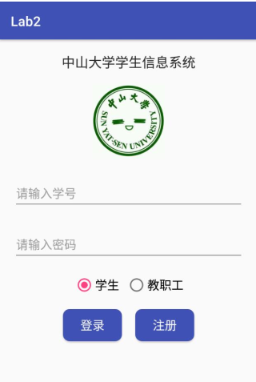
实现一个 Android 应用，界面呈现与实验一基本一致，要求：
(1) 该界面为应用启动后看到的第一个界面
(2) 输入学号和密码的控件要求用 TextInputLayout 实现
(3) 点击图片，弹出对话框如下图：
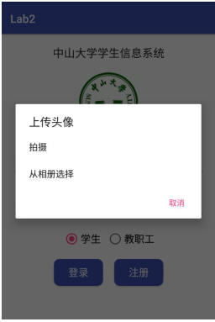
点击“拍摄”选项，弹出 Toast 信息“您选择了[拍摄]”；
点击“从相册选择”选项，弹出 Toast 信息“您选择了[从相册选择]；
点击“取消”按钮，弹出 Toast 信息“您选择了[取消]”。
(4) 切换RadioButton的选项， 弹出 Snackbar 提示“您选择了 xx”；
例如从选项“学生”切换到选项“教职工”，则提示“您选择了教职工”；
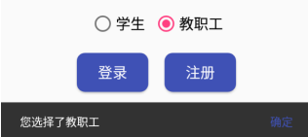
点击 Snackbar 上的“确定”按钮，则弹出 Toast 信息“Snackbar 的确定按钮被点击了”
(5) 点击登录按钮
依次判断学号是否为空，密码是否为空，用户名和密码是否正确（正确的学号和密
码分别为“123456”，“6666”）；不正确则给出错误信息， 如学号和密码都正确则提
示“登陆成功”， 如图：
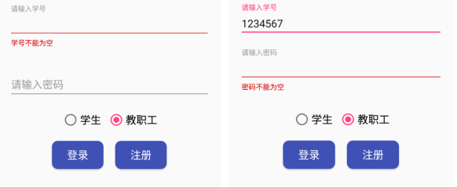
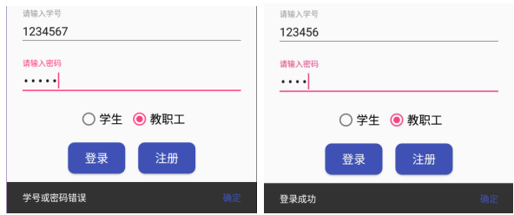

(6) 点击注册按钮
如果切换选项时， RadioButton 选中的是“学生”，那么弹出 Snackbar 信息“学生注册
功能尚未启用”，如果选中的是“教职工”，那么弹出 Toast 信息“教职工注册功能
尚未启用”。
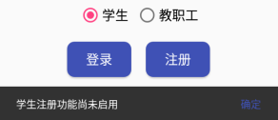

课堂实验结果
- 实验截图
入学密码的控
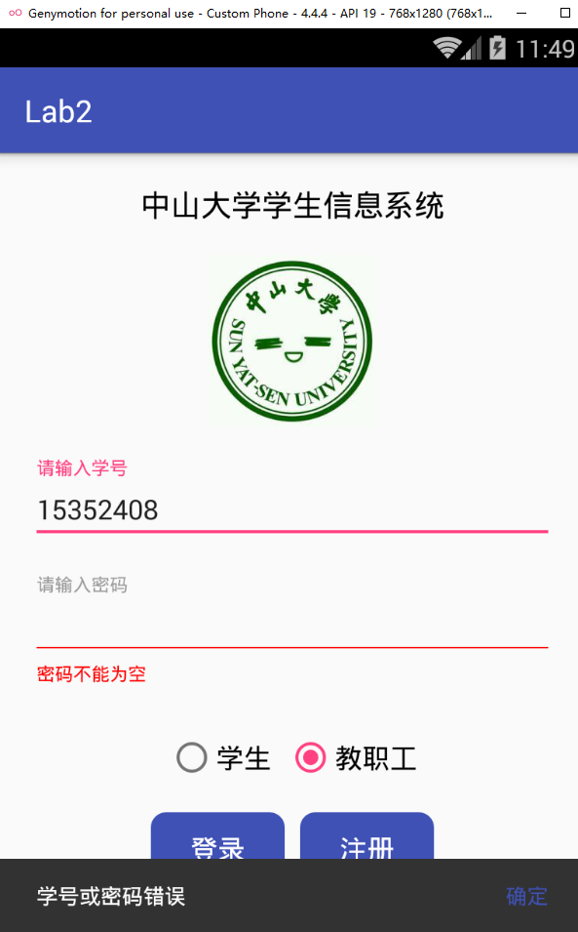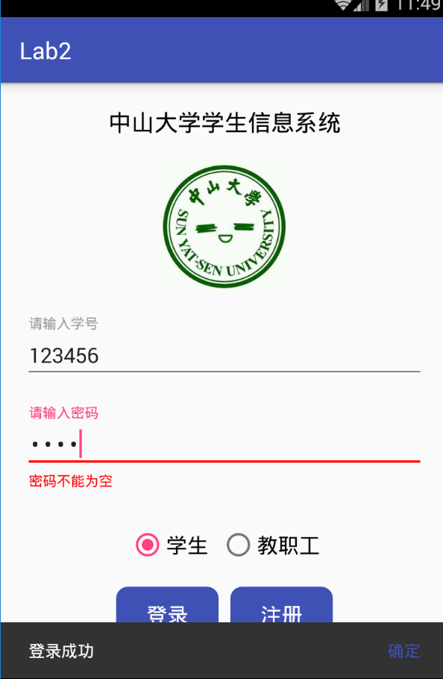

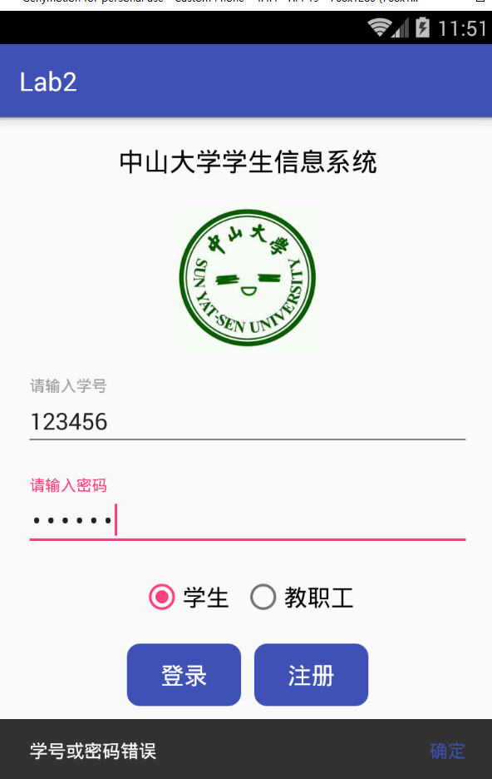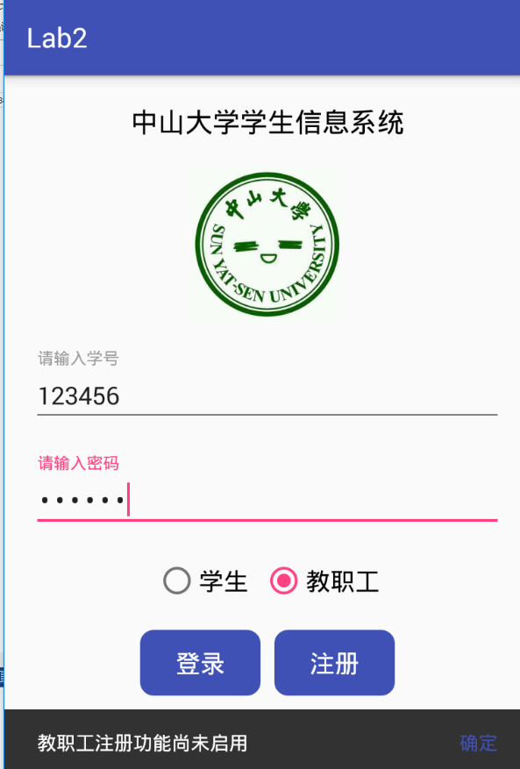
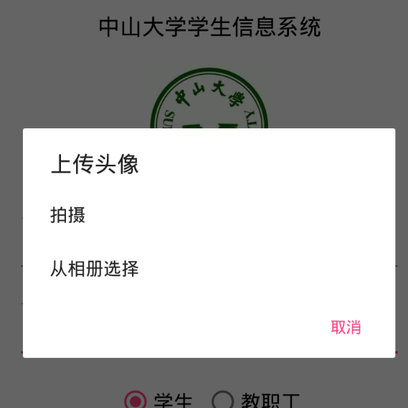
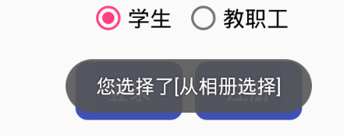
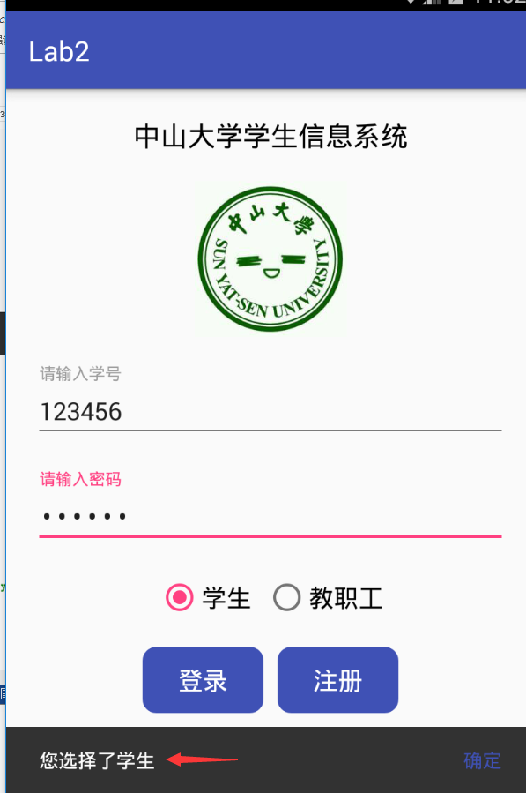
- 实验步骤以及关键代码
1.XML布局部分： 输入学号和密码的控件改用 TextInputLayout 实现
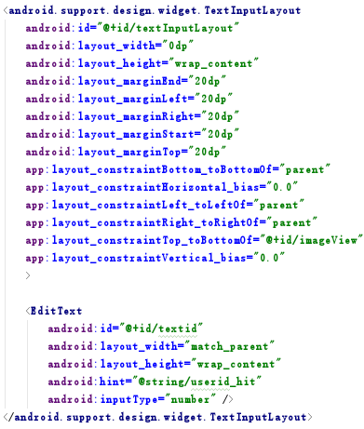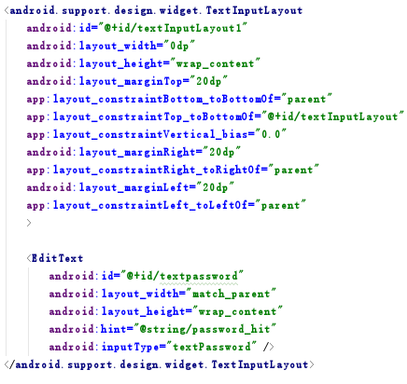

2. Java部分事件处理
a. 首先声明需用到的用来绑定控件的各种变量：
String tmp="";
ImageView mImage=null;
AlertDialog.Builder builder = null;
RadioGroup mRadioGroup=null;
RadioButton RadioButton_student=null;
RadioButton RadioButton_teacher=null;
Button Button_login=null;
Button Button_register=null;
TextInputLayout TextInputLayout_id =null;
TextInputLayout TextInputLayout_password=null;
EditText EditText_id=null;
EditText EditText_password=null;

b. 在初始化方法中为它们绑定控件
public void Init(){ //初始化
mImage = (ImageView) findViewById(R.id.imageView);
builder = new AlertDialog.Builder(this);
mRadioGroup = (RadioGroup) findViewById(R.id.radioGroup);
RadioButton_student = (RadioButton) findViewById(R.id.radioButton1);
RadioButton_teacher = (RadioButton) findViewById(R.id.radioButton2);
Button_login = (Button) findViewById(R.id.button);
Button_register = (Button) findViewById(R.id.button2);
EditText_id = (EditText) findViewById(R.id.textid);
EditText_password = (EditText) findViewById(R.id.textpassword);
TextInputLayout_id = (TextInputLayout) findViewById(R.id.textInputLayout);
TextInputLayout_password = (TextInputLayout) findViewById(R.id.textInputLayout1);
AlertDialogInit();
lisenerInit();
}

c. AlerDialog 模块的初始化，包括设置标题为“上传头像”，设置对话列表，列表元素分别是“拍摄”、“从相册选择”并且通过onClick方法设置点击它们的事件为抛出Toast信息。最后设置取消按钮以及按下它的事件。
public void AlertDialogInit(){
builder.setTitle("上传头像");
final String[] Choices={"拍摄","从相册选择"};
builder.setItems(Choices,new DialogInterface.OnClickListener(){
@Override
public void onClick(DialogInterface dialogInterface, int i) {
Toast.makeText(getApplicationContext(), "您选择了[" +
Choices[i]+"]", Toast.LENGTH_SHORT).show();
}
});
builder.setNegativeButton("取消", new DialogInterface.OnClickListener() {
@Override
public void onClick(DialogInterface dialogInterface, int i) {
Toast.makeText(getApplicationContext(),"您选择了[取消]", Toast.LENGTH_SHORT).show();
}
});
builder.setCancelable(true);
}

d. 设置图片监听，点击的时候创建一个AlerDialog对话窗。
public void ImageListenerInit(){
//图片按钮监听
mImage.setOnClickListener(new View.OnClickListener() {
@Override
public void onClick(View view) {
AlertDialog dialog=builder.create();
dialog.show();
}
});
}

e.设置RadioButton的监听，首先将通过getID方法判断当前选中的是哪个按钮，然后将它的文本内容保存在字符串tmp中。调用Snackbar控件来抛出信息，其make函数第二个参数消息的内容就是“您选择了”跟tmp拼接之后的内容。
public void RadioButtonListenerInit(){
//radio 监听
mRadioGroup.setOnCheckedChangeListener(new RadioGroup.OnCheckedChangeListener() {
@Override
public void onCheckedChanged(RadioGroup group, int checkedId) {
if (RadioButton_student.getId() == checkedId) { //保存当前选择
tmp = RadioButton_student.getText().toString();
}
if (RadioButton_teacher.getId() == checkedId) {
tmp = RadioButton_teacher.getText().toString();
}
Snackbar.make(mRadioGroup, "您选择了"+tmp, Snackbar.LENGTH_SHORT)
.setAction("确定", new View.OnClickListener() {
@Override
public void onClick(View view) {
Toast.makeText(getApplicationContext(),
"Snackbar的确定按钮被点击了",Toast.LENGTH_SHORT).show();
}
})
.setActionTextColor(getResources().getColor(R.color.colorPrimary))
.show();
}
});
}

f.最后是Button的事件监听。Button按钮分登陆按钮 和 注册按钮。其中
注册按钮：设置点击监听器，当点下后通过Snackbar抛出 字符串tmp+“注册
功能尚未启用”的信息。
登陆按钮：设置点击监听器。
第一步先判断学号密码是不是正确的，若是，则通过Snackbar抛出“登陆成功的信息”；
否则，先将两个TextInputLayout控件的错误信息通过setError方法设置好。然后判断学号或者密码是否为空，如果为空则将对应的TextInputLayout控件的错误信息显示出来，方法是setErrorEnabled(true)，否则通过setErrorEnabled(false)隐藏错误信息
最后通过Snackbar抛出“学号或密码错误”的信息。
public void ButtonListenerInit(){
//注册按钮监听
Button_register.setOnClickListener(new View.OnClickListener() {
@Override
public void onClick(View view) {
Snackbar.make(Button_register, tmp + "注册功能尚未启用", Snackbar.LENGTH_SHORT)
.setAction("确定", new View.OnClickListener() {
@Override
public void onClick(View view) {
Toast.makeText(getApplicationContext(),"Snackbar的确定按钮被点击了",Toast.LENGTH_SHORT).show();
}
})
.setActionTextColor(getResources().getColor(R.color.colorPrimary))
.show();
}
});
//登录按钮监听
Button_login.setOnClickListener(new View.OnClickListener(){
@Override
public void onClick(View view){
if(EditText_id.getText().toString().equals("123456")&&EditText_password.getText().toString().equals("6666")){
Snackbar.make(Button_login, "登录成功", Snackbar.LENGTH_SHORT)
.setAction("确定", new View.OnClickListener() {
@Override
public void onClick(View view) {
Toast.makeText(getApplicationContext(),"Snackbar的确定按钮被点击了",Toast.LENGTH_SHORT).show();
}
})
.setActionTextColor(getResources().getColor(R.color.colorPrimary))
.show();
}
else{
TextInputLayout_id.setError("学号不能为空");
TextInputLayout_password.setError("密码不能为空");
if(EditText_id.getText().toString().length()==0)
TextInputLayout_id.setErrorEnabled(true);
else TextInputLayout_id.setErrorEnabled(false);
if(EditText_password.getText().toString().length()==0)
TextInputLayout_password.setErrorEnabled(true);
else TextInputLayout_password.setErrorEnabled(false);
Snackbar.make(Button_login, "学号或密码错误", Snackbar.LENGTH_SHORT)
.setAction("确定", new View.OnClickListener() {
@Override
public void onClick(View view) {
Toast.makeText(getApplicationContext(),"Snackbar的确定按钮被点击了",Toast.LENGTH_SHORT).show();
}
})
.setActionTextColor(getResources().getColor(R.color.colorPrimary))
.show();
}
}
});
}

- 实验遇到困难以及解决思路
这次实验在编程逻辑上并不困难，唯一的难点在于我们不熟悉java里如何进行安卓的事件处理编程，经常想到了要做什么事情，但是不知道要调用什么方法去做，这个时候除浏览了老师上课的课件以及实验PDF中给出的方法提示，我还自己百度看了一些例子，一个一个方法去查意思，然后再通过尝试得到了想要的效果。

课后实验结果
在查Snackbar的时候，官方推荐根布局使用CoordinatorLayout，好处是：
1.用户可以滑动（右滑）消除掉snackbar。
2.当snackbar出现的时候，布局会移动一些UI元素，比如右下角的悬浮按钮会
自动上移。
于是我在XML文件中加入了下列代码：
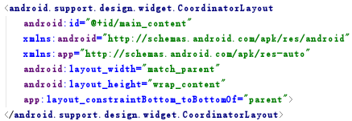
在java代码中，声明变量绑定：
然后将所有Snackbar.make的第一个view参数改为contain，如：
然后运行查看效果发现可以右滑动消除snackbar了。
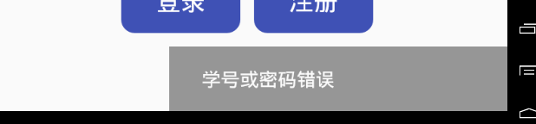

实验思考及感想
这次实验我对Android中基本的事件编程有了一定的熟悉和了解。对于一个新手来讲，最大的障碍就是不知道用什么API，需要自己一个一个去查，去学习。这个过程虽然会花费比较长的时间，但是最后看到效果之后，一切辛苦都是值得的。未来这些控件还有很多功能等待我去发掘。

